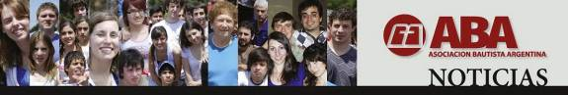
Enero 18, 2013

SE REALIZÓ LA ENTREGA DE DIPLOMAS A LOS ALUMNOS
DEL CURSO LECTIVO 2012 EN EL
INSTITUTO BAUTISTA DE FORMACIÓN BÍBLICA SEDE RECOLETA.
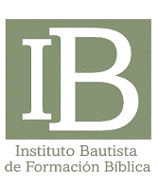
La Asociación Bautista Argentina, en su permanente preocupación por difundir que “la Biblia, escrita por hombres inspirados por el Espíritu Santo, es la única norma de fe y práctica que reconocemos”, ha auspiciado desde su fundación al Instituto Bautista de Formación Bíblica, perteneciente a la Iglesia Evangélica Bautista de Once y el Centro Cristiano Bautista Recoleta en Buenos Aires, al considerarlo como una nueva opción de formación bíblica y doctrinal.

En ese marco, informamos que el IB entregó los certificados correspondientes a los alumnos que aprobaron las materias que cursaron en el ciclo lectivo del año 2012.

Las materias fueron Historia del Cristianismo II, a cargo del pastor Carlos Amigó, ADoctrina Cristiana dictada por el Profesor Dr. Tomás Mackey y Eclesiología, a cargo del Profesor Pastor Carlos Bollatti.

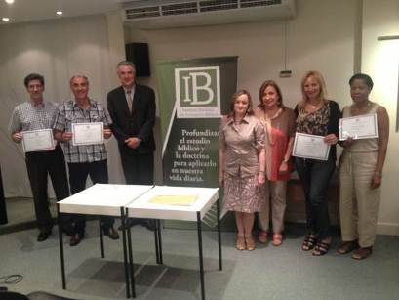
Alumnos, profesores y direcivos en la entrega de diplomas.
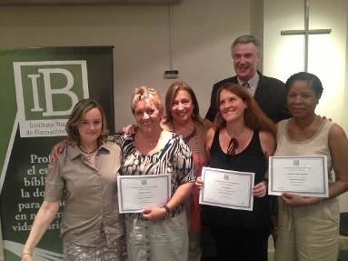

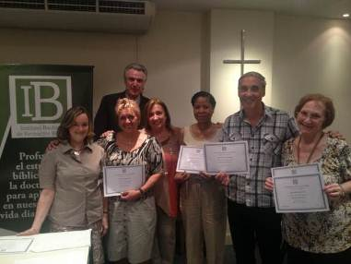

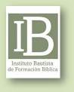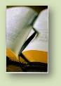
DOCTRINA CRISTIANA Profesor Tomás Mackey
ECLESIOLOGÍA Profesor Carlos Bollatti
HISTORIA DEL CRISTIANISMO II Profesor Carlos Amigó

Felicitamos al IB a sus directivos, profesores y alumnos participantes y les alentamos a continuar y profundizar la tarea iniciada para la formación de mejores cristianos.

informes: institutobautista@datamarkets.com.ar

